.



向日葵-iOS控制端v10.6

需求说明书

上海贝锐信息科技股份有限公司

|  |  |  |  |
| --- | --- | --- | --- |
| 日期 | 说明 | 填写人 | 备注 |
| 2020-7-21 |  | 陈熙森 | 首次制订 |
| 2020-8-10 | 修改组合按键 | 陈熙森 |  |
| 2020-9-8 | 适配插座C1Pro  原有服务器通知上下线、广点通数据回传不再本版本制作 | 陈熙森 |  |
| 2020-9-14 | 通过Testflight测试的流程优化 | 陈熙森 |  |

目 录

向日葵-iOS控制端v10.6 1

需求说明书 1

1. 概述 4

2. 游戏键盘 4

2.1. 游戏键盘页面调整 5

2.2. 游戏键盘-官方推荐 6

2.3. 游戏键盘-我的 7

2.4. 创建键位教程 8

2.5. 编辑键盘 10

2.6. 编辑已创建的键盘/官方推荐键盘 15

2.7. 官方推荐键盘优化 16

3. 支持testflight 19

4. 适配C1Pro 21

**4.1.** 添加插座流程 21

4.2. 使用插座须知 23

4.3. 开机设备列表 24

4.4. 主界面 25

4.5. 设置页 27

4.6. 插座固件强制升级设置 30

4.7. 绑定主机 31

4.8. 用电日志（待定） 35

# 概述

1. 优化游戏版键盘
2. 支持testflight
3. 适配插座C1Pro

# 游戏键盘

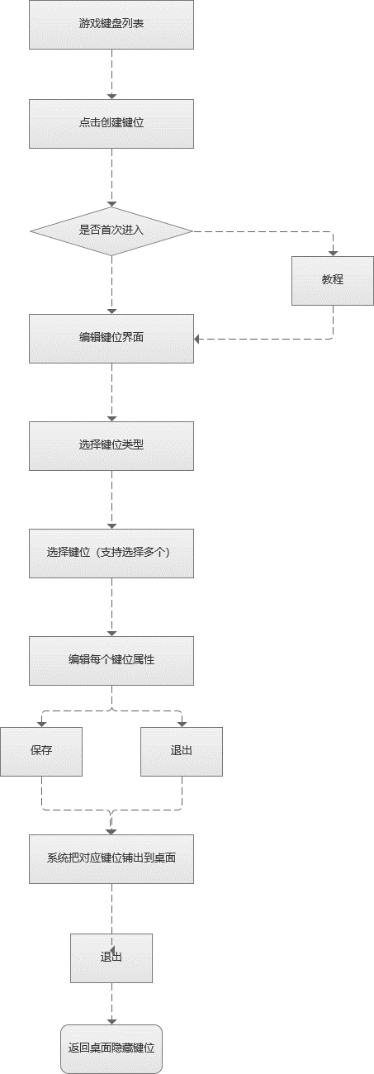（流程图1：创建新键盘流程）

## 游戏键盘页面调整

|  |  |
| --- | --- |
| 界面 | 说明 |
| （图1）    （图2） | 1. 图1中，点击游戏键盘，进入游戏键盘界面，如图2 2. 图2中，包括官方推荐键盘列表与我的键盘列表 3. 官方推荐键盘：是系统给定的游戏类型键盘（各按键的大小及在屏幕中的位置） 4. 我的键盘：是用户自定义键盘：支持编辑鼠标、按键、方向组合键；按键属性包括：大小、在屏幕中的位置、透明度、按下响应效果、组合；各属性均支持编辑，详见编辑键盘需求 |
| （图3）    （图4） | 1. 图2，点击【透明度】设置，可编辑游戏键盘按键透明度，图3、图4   ①图3，,透明度为100%  ②图4，透明度为0%  透明度设置对所有键盘有效 |

## 游戏键盘-官方推荐

|  |  |
| --- | --- |
| 界面 | 说明 |
| （图1）  （图2）    （图3）    （图4） | 1. 在官方推荐列表中，选择需要使用的键位，如图1“选中英雄联盟” 2. 选中后，【编辑】【使用】按钮变为可点击状态，点击【使用】，系统把英雄联盟键盘铺出到桌面，如图2 3. 图2，上中位置，有菜单入口，点击展示键盘菜单，图3 4. 图3，   ①点击【切换】，进入游戏键盘页，图1  ②点击【退出】，隐藏游戏键盘  ③点击【编辑】，进入编辑键盘页，图4，详见编辑键盘流程 |

## 游戏键盘-我的

|  |  |
| --- | --- |
| 界面 | 说明 |
| （图1）    （图2）    （图3） | 1. 如图1：我的键位列表数据为空状态；列表为空时： 2. 如图2：我的键盘列表数据非空状态，并且已选择【FPS类游戏】   ①选择键盘后，按钮【删除】【编辑】【使用】为可点击状态  ②点击【删除】，二次确认是否删除，图3  ③点击【使用】，将游戏键盘铺出到桌面  ④点击【编辑】，进入编辑页面，详看编辑键盘需求   1. 图3，点击【取消】，关闭弹窗，点击【确定】删除选中的键盘 |

## 创建键位教程

|  |  |
| --- | --- |
| 界面 | 说明 |
| （图1）    （图2）    （图3）    （图4）    （图5）    （图6） | 1. 点击游戏键盘列表中按钮-创建键位，进入键位编辑界面，如图1 2. 判断是否是第一次进键位编辑界面，如果是，进入展示键位编辑教程（以下简称教程），如图2、图3、图4、图5、图6；如果不是，跳过教程 3. 用户点击下一步切换每一步教程，最后一步（图6），点击我知道了，退出教程 4. 用户可点击按钮-教程，可再次进入教程 |

## 编辑键盘

|  |  |
| --- | --- |
| 界面 | 说明 |
| （图1）    （图1.1）    （图2） | 1. 图1，为编辑键盘页，默认展示【编辑菜单】，包括退出、保存、鼠标类键位、按键类键位、方向组合键位   ①屏幕点击空白处，可隐藏【编辑菜单】，图2（点击下拉按钮，重新展示【编辑菜单】，图1  ②编辑页面下，菜单栏置于编辑的按键上层，举例（图1.1）：如果编辑过程中把按键移到【保存】按钮下方，点击响应【保存】操作 |
| （图3） | 1. 点击鼠标键位，展示鼠标键位信息元素如图3   鼠标按键包括：左键、右键、中键、滚轮上、滚轮下 |
| （图4）    （图5）    （图5.1） | 1. 点击按键类键位，展示按键信息元素如图4 2. 图4，包括Windows系统键盘上所有按键，其中【小键盘】点击后，展示数字小键盘按键，图5 3. 选中按键后，按键位置默认放置到同一初始位置，如图4中【A】键 ，选择多个按键，如ABC，在初始位置往上叠加（图5.1） |
| （图6） | 1. 点击方向组合键位，展示方向组合按键信息元素如图6   ①分为【拖拽型】【按键型】  ②拖拽型：触摸即可响应WASD，上下左右  ③按键型：需要单点响应WASD，上下左右 |
| （图7）    （图8）    （图9）    （图10） | **【编辑按键属性】**   1. 图7中，点击A键，进入设置按键属性弹窗；   ①按键大小分为：1至10档，默认5档（档位大小由设计图确定，由于首次制作该功能，后续尺寸可能需要开发与设计协同完成）  ②按下效果：【即时】【锁定】  即时：按下抬起，只响应一次  锁定：按下不抬起，一直响应按住状态  默认选择【即时】   1. 图8，编辑页面，按键类键位提供组合按键功能（右下角），点击【组合】，进入组合按键编辑状态，此时选择需要组合的按键，   ①以选择”A”，“O”键为例，选择A后，初始位置先展示A键，再点击O键，A键位置变为A+O的组合按键，此时可再次点击O键取消组合（注：组合按键最多支持3个按键组合，图8中，选择超过3个按键时，toast提示：最多支持组合3个按键）  ②再次点击【组合】，退出组合按键编辑（组合按键支持编辑按键大小，位置，按下方式，属性配置与单按键一致）  图9  ⑤点击确定，系统保存编辑的按键属性，如图10  ⑥点击移除，系统在编辑界面中移除按键（AQ键）   1. 图8，组合按键中的“+”号为组合样式，非键盘按键“+”，设计图会做区分， |
| （图11） | 1. 按住AQ键，移动按键位置，如A键从图10位置到图11位置 |
| （图12）    （图13） | 1. 点击【保存】，弹窗输入键盘名称，输入名称后，点击【确定】，判断键盘名称是否有效（不能为空）   ①为空：toast提示：键盘名称不能为空  ②不为空：进行判断是否与已有游戏键盘名称相同  相同，提示  不相同，保存键盘成功，在我的键盘列表中增加键盘数据，并且把保存的键盘铺出到系统桌面，图13  ③其他设备登录该帐号，进入游戏键盘页面，能在我的键盘中看看到已保存的键盘信息 |

## 编辑已创建的键盘/官方推荐键盘

|  |  |
| --- | --- |
| 界面 | 说明 |
| （图1）    （图2）    （图3） | 1. 如图1，在桌面中使用键位时，点击编辑，可进入键位编辑界面，如图3：在原有的键位上进行编辑 2. 如图2，在游戏键盘-官方推荐列表，选择需要编辑的键位，点击编辑，可进入键位编辑界面，如图4：在原有的键位上进行编辑 |

## 官方推荐键盘优化

以下官方推荐键盘样式，具体以设计图为准

1. 英雄联盟键位

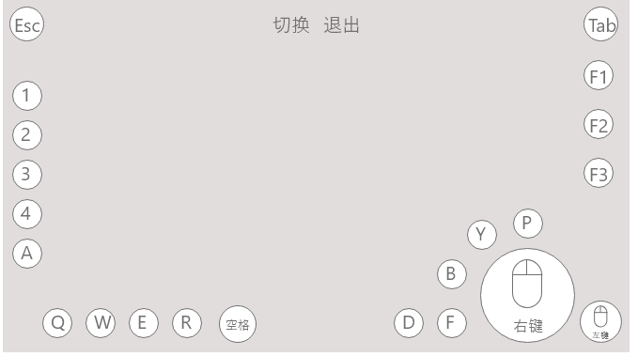

1. DNF键位

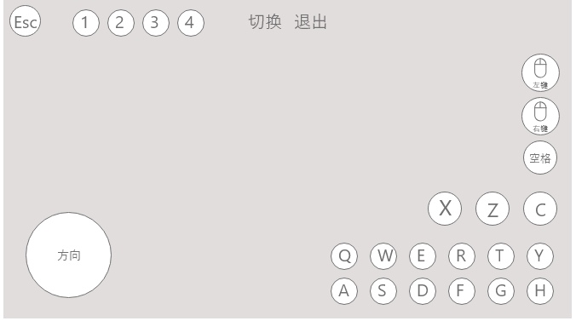

1. 守望先锋键位

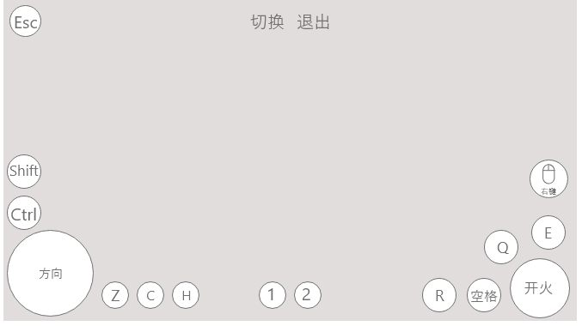

1. 角色扮演类键位

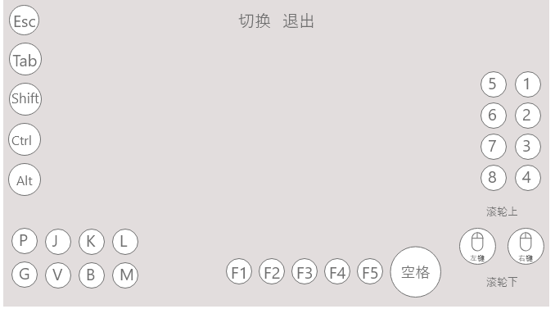

1. FPS类键位

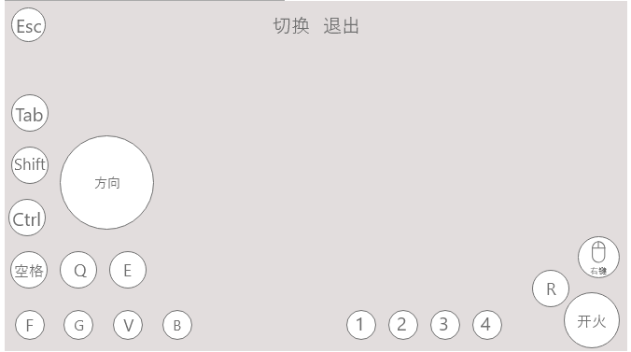

1. 动作类键位

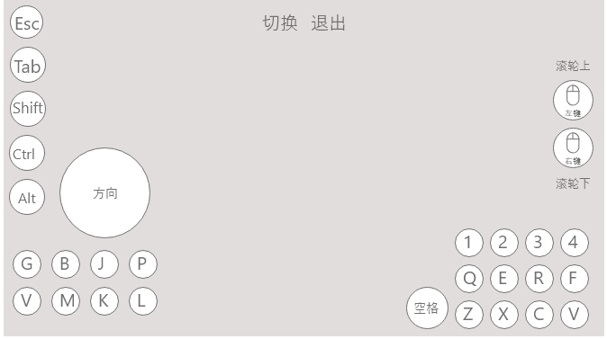

1. 赛车类键位

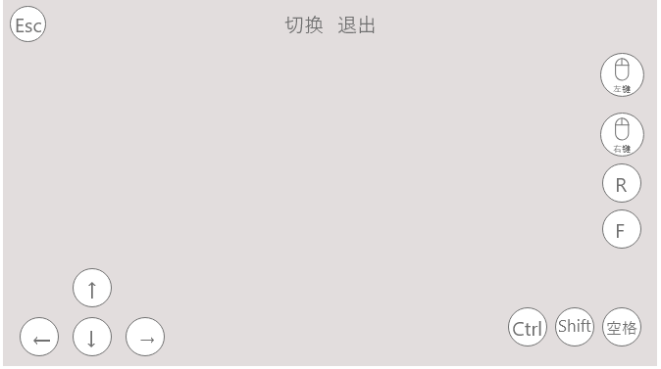

1. 体育类键位

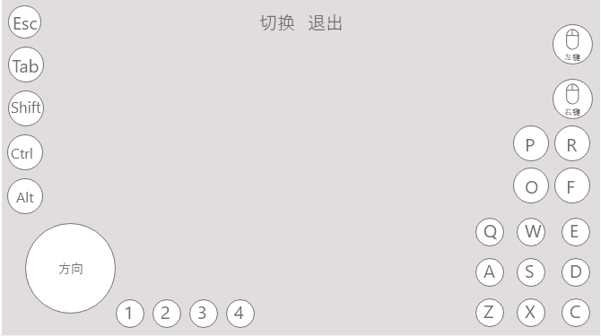

# 支持testflight

|  |  |
| --- | --- |
| 界面 | 说明 |
| （图1）（图2）  （图3）（图4）  （图5） | 1. 苹果后台设置了testflight公测版本，由网站下发用户是否符合公测资格，符合弹出邀请内测弹窗，图1，不符合，则不弹出   ①版本信息读取【运营系统-产品管理-软件管理-版本管理】   1. 公测资格由网站下发，规则如下   ①7天内有提交过用户反馈  ②用户7天内活跃  ②以上两个条件为或关系，先从第一个条件中选出，不够测试名额，再从第二个条件中选出  ④选出用户数量等于后台设置的公测名额   1. 图1，点击【参与内测】，判断iOS手机是否安装testflight，   ①若未安装，打开引导安装testflight页面链接，图2  ②若已安装，直接打开testflight下载公测APP，图4   1. 图2中，点击【开始测试】，弹出图3提示（图2、图3为testflight公测页面功能） 2. 需求来源见，图5 |

# 适配C1Pro

新增适配新插座C1Pro，按照新的开机硬件型号进行适配，类似于C1

## 添加插座流程

|  |  |
| --- | --- |
| 界面 | 说明 |
| （图1）（图2） | 1. 导航栏-设备页面-点击右上角的添加“+”，如图1所示； 2. 点击“添加智能硬件”，进入“智能硬件”页面，如图2所示； |
| （图3） | 1. 点击 图2【插座/插线板】，进入“添加插座/插线板”页面，如 图3所示；（注：一次只能添加一个插座/插线板） 2. 界面常在提示文案“请将插座/插线板接通电源 确认设备处于连接状态” 3. 【无法连接？】此为给用户提供教程，内部打开，需要跳转链接，http://url.oray.com/dsaWHr |
| （图4）（图4.1） | 1. 添加步骤如下： 2. 确认插座的总控指示灯蓝灯闪烁状态，处于待配置状态，点击【确定】进入“配置网络”，如图4所示； 3. 如图4.1若手机无位置权限，弹窗文案提示修改为：设备配置网络获取WiFi，需要您开启位置使用权限；弹窗按钮逻辑不变； 4. 此处可获取手机设备现在所连接的2.4G 网络，用户直接输入密码即可（若无获取到，则文本框内提示文字：“请将手机连接至2.4GWiFi”） ；   **网络：**点击【网络“>”】，也可去手机系统设置处进行网络更换或位置设置等；  （此处网络的要求为2.4G网络）  **密码：**输入WiFi密码，默认密文，点击“眼睛”图标可显示明文  常在提示：“请将手机连接至2.4GWiFi” ；  **自检流程：**此为给用户提供教程，内部打开，需要跳转链接： http://url.oray.com/dsaWHr ； |
| （图5）（图6） | 1. 点击【确认】，二次确认网络信息，如图5所示， 点击【取消】关闭弹层，点击【确认】进入“正在连接...”状态，如图6所示； |
| （图7）（图8） | 1. 等待“正在连接...”，圈圈接近走完之后，反馈连接结果：— —>连接失败：图7为连接失败提示，点击【了解详情】内部打开帮助页面；点击【确认】则关闭弹层；   — —>连接成功： 插座情况如图8为连接成功后的反馈，文本框默认为“智能插座C1Pro”，可对插座的名称进行自定义，此处的文本字符限制定义为20个字符，超出不可继续输入；  点击【添加完成】插座将成功添加至【开机设备】列表里，添加成功后界面回到原先的添加页面【设备】 |

## 使用插座须知

|  |  |
| --- | --- |
| 界面 | 说明 |
| （图1） | 1. 第一次添加插座完成，首次进入插座时： 底部向上滑出插座“使用须知”窗口 ，如图1所示   《开机插座使用须知》，点击内部打开，需要跳转链接：  待补充    （已经同意过的二次添加插座不再出现）    【取消】：返回上一页  【同意并继续】：窗口关闭，进入插座主界面（注：首次进入插座后会有绑定主机的引导提示） |

## 开机设备列表

|  |  |
| --- | --- |
| 界面 | 说明 |
| （图1）（图2）（图3） | 1. 一个插座只可绑定1个主机 2. 情况1：插座完全未绑定主机，如图1所示，   提示：“请绑定需开关的主机”   1. 情况2：插座已绑定1个主机，如图2所示：   提示：“已绑定：主机名”  注：  1、以上的情况均是插座的绑定主机情况的显示，列表需区分插座是否在线状态，在线状态样式如图3所示，具体以效果图为准； |

## 主界面

|  |  |
| --- | --- |
| 界面 | 说明 |
| （图1）（图2） | 1. 从开机设备列表，点击插座进入插座主界面 ，如图1所示 2. 图1为开启状态，图2为关闭状态，图3为离线状态，最终效果以设计图为准   特别注意：   1. 进入插座主界面时，先读本地缓存状态，加载数据完成前，绑定主机、倒计时/定时功能键不可用 2. 加载数据完成   绑定主机、倒计时/定时功能键可用  显示插座状态等信息  插座主界面，可分别操作：   1. 可做“开关”操作 2. 可绑定主机，并进入主机开关 3. 可设置倒计时或定时开关机 |
| （图3）（图4） | 1. 如图3所示，插座与服务器断开时的显示状态   文案提示：“请检查插座是否已连接电源及网络是否异常” 与添加时的“自检流程“同链接：此为给用户提供教程，内部打  开，需要跳转链接，待补充  【图1，插座主界面】   1. 点击开关按钮，进行控制插座开启/关闭 |
| （图5）（图6） | 1. 点击倒计时，弹窗设置倒计时，图5，设置倒计时后，图6 2. 按钮有滚动条显示倒计时进度，文案显示xx销售xx分钟后关闭 |
| （图7） | 1. 点击绑定主机，按照原有绑定主机流程，图7，后续操作不再赘述（具体流程可详见【本文档：绑定主机部分】） |
| （图8）（图9） | 1. 点击定时，进入定时设置页，图8 2. 向右滑动调出【删除】按钮，点击删除，可以把所设置的定时开关时间删除掉，如图9所示； 3. 定时“开关”按钮，如图8所示，定时开启状态时显示为绿色，定时关闭状态时置灰，具体以设计图为准；   备注1：  定时开启失败时，则需要弹出toast文案显示为：定时开启失败  定时关闭失败时，则需要弹出toast文案显示为：定时关闭失败  备注2：  根据用户设置，在指定时间自动执行任务；  1.定时类型为“仅一次”，定时一次并执行后，定时任务结束，开关按钮从开启状态变成关闭状态；  2.定时类型为“重复”，定时一次并执行后，定时任务依然开启，开关按钮保持开启状态，并每到了指定时间则再次执行任务； |

## 设置页

|  |  |
| --- | --- |
| 界面 | 说明 |
| （图1） | 1. 插座_设置页   点击主界面右上角的【设置】，进入设置页面，如图1所示；   1. 插座名称   可自定义插座名称，字符不能超出20个字符（同插座规则），超出则不可继续输入 ；   1. 备注：   可对插座增加备注显示，字符不能超出20个字符（同插座规则），超出则不可继续输入   1. 断电记忆：状态有开启/关闭可设置   小字提示“断电后重新来电，将回复为断电前的开关状态”，具体解释如下：   1. 打开断电记忆，举例：断电前，假设插座是关闭状态，断电后再连接电源，插座仍会是关闭状态；断电前，假设插座是开启状态，断电后再连接电源，插座仍会是开启状态 2. 打开断电记忆，举例：断电前，不管插座是开启/关闭状态，断电后再连接电源，插座会是关闭状态 |
| （图2）（图3） | 1. 检查网络：   点击【检查网络】，可检查当前插座的网络状态  —— >网络状态良好，如图2所示：  提醒已连接的网络名  —— >无网络连接，如图3所示：  文案提示：“请检查插座是否已连接电源及网络是否异常或更换或长按插座电源键5S重置” |
| （图4）（图5）（图6）（图7）（图8） | 1. 关于插座：   基础信息：MAC、SN、产品型号：C1Pro   1. 固件版本： 2. ——>无固件可更新   显示当前最新固件的版本号，点击可查看，如图5所示；   1. ——>有固件可更新，红点提示，如图4所示；   点击显示可升级的固件版本号及升级内容，如图6所示；  升级中的状态如图7所示，升级完成后需要反馈结果 ；  升级成功：“固件升级中”变更为“升级成功”，页面切换显示为最新的固件版本，样式同如图5所示；  升级失败：如图8所示，小字提示“请检查插座所在网络是否异常 连接电源是否异常”；  点击按钮【取消】，停留在固件版本详情页面；  点击按钮【重试】，重复固件升级步骤； |

## 插座固件强制升级设置

|  |  |
| --- | --- |
| 界面 | 说明 |
| （图1） | 1. 插座固件有新版本时，通过“运营系统—软件管理—版本管理—修改版本”页面将“强制升级”设置为“是”时，如 图1所示，App需做强制升级固件判断； |
| （图2）（图3） | 1. 从开机设备列表，点击插座进入插座主界面，需先判断当前固件是否为最新版本，若固件为最新版本则进入正常流程，若固件不为最新版本则弹出升级提示框，如 图2所示； 2. 文案提醒：发现固件新版本：xxxx （注：xxxx为版本号）； 3. 点击按钮【下次再说】，返回主机列表页； 4. 点击按钮【立即升级】，跳转至固件版本页面，并执行升级任务， 升级中的状态如 图3所示，升级完成后需要反馈结果； |
| （图4）（图5） | 1. 升级成功：“固件升级中”变更为“升级成功”，页面切换显示为最新的固件版本，样式同如 图4所示；升级成功后，点击【返回】可返回到智能插座页面； 2. 升级失败：如 图5所示，小字提示“请检查插座所在网络是否异常 连接电源是否异常”；   点击按钮【取消】，停留在固件版本详情页面；此时在固件版本详情页面点击【返回】，直接返回到主机列表页；  点击按钮【重试】，重复固件升级步骤； |

## 绑定主机

|  |  |
| --- | --- |
| 界面 | 说明 |
| （图1）（图2） | 1. 绑定主机与原有绑定流程一样，具体描述如下： 2. 点击插座主界面“绑定主机”，显示可绑定主机的主机列表，如图2所示； |
| （图3）（图4）  （图5）（图6） | 1. 选择某一主机，点击二次提示是否确定绑定某主机，如图3所示，【取消】则关闭确认弹层，【确认】则继续绑定主机； 2. 绑定过程提示如图4所示，绑定成功如图5所示，若绑定过程中，网络异常则toast提示“网络连接失败”； 3. “绑定成功”后点击【确认】，显示远程开关主机的教程页，该页UI可在原来的基础上做调整 ，如图6所示； 4. 【知道了】，点击回到APP主界面【设备】页； |
| （图7） | 1. 第一次绑定主机之后，进入主界面会有如图7所示，提示，引导可以在设备页面进入主机进行开关操作： 2. 【知道了】：点击后关闭该弹层，留在当前插座主界面； 3. 【主机功能页】：点击去到对应主机的功能页面； |
| （图8） | 1. 需要操作开关的主机有在线或离线状态，如图8所示，为主机为离线状态，可进行开机操作，此处需要判断该主机是否有开机设备 ： 2. ——>无，则弹层提示“您需要支持远程开机的设备”   【取消】：关闭弹层，留在当前页  【马上了解】：此处提供跳转链接，引导设备购买   1. ——>有，则需要提示“插座已开启，使用插座开机，插座将断电重开部分主板关机后2-5分钟方完全断电，建议进入插座断电后5分钟再开机” 2. 对主机进行开关操作，按10.5版本原有流程，不再赘述 |
| （图10） | 1. 主机_设置   新增“已绑定插座”项的判断，若有绑定插座，则显示已绑定的插座名称，如图10所示，若无绑定插座或插座，则不显示这一项； |
| （图11）（图12）（图13）（图14） | 1. 从插座主界面点击“已绑定XXXX主机”，显示【绑定主机】页，如图11所示：   更新原插座文案：“关机后关闭插座口电源”  该功能与插座的“绑定主机”一致，在此不做赘述，如图12-14所示； |

## 用电日志

|  |  |
| --- | --- |
| 界面 | 说明 |
| （图1）（图2） | 1. 点击智能插座页面 图1中【用电日志】进入用电日志界面，如图2所示，样式以设计图为准 2. 仅显示插座口个个插孔的开关状态及时间； 3. 页面显示的排序需要根据日期和操作时间倒序排列，如 图2所示； |